101年臺北市優秀青年表揚頒獎照片2012.03.29
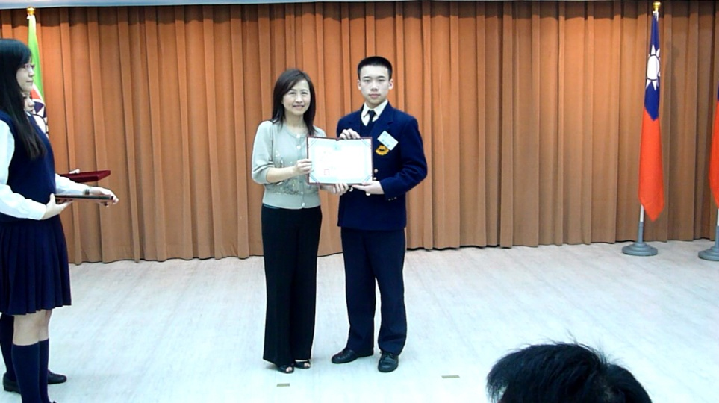 | 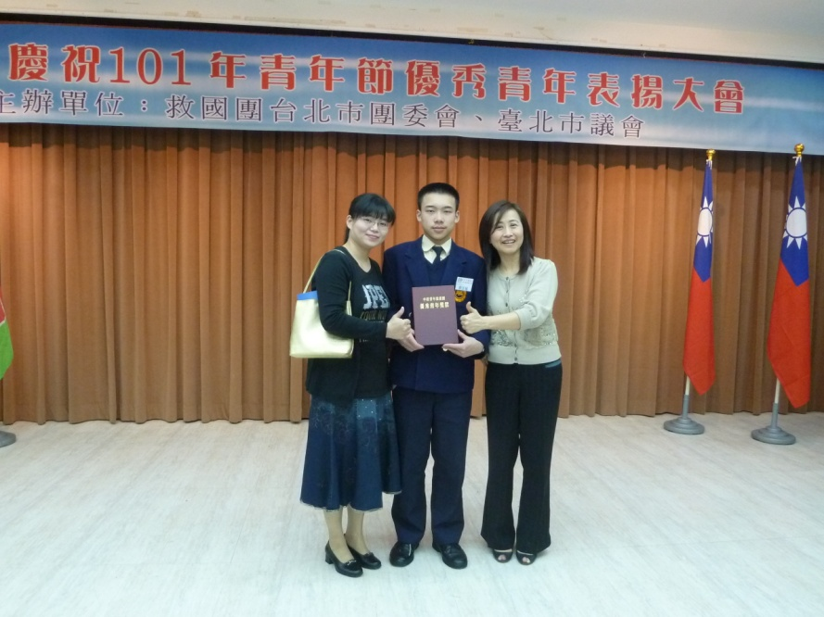
說明：蔡昱延同學（九和）獲獎。 | 說明：蔡昱延同學（九和）獲獎。
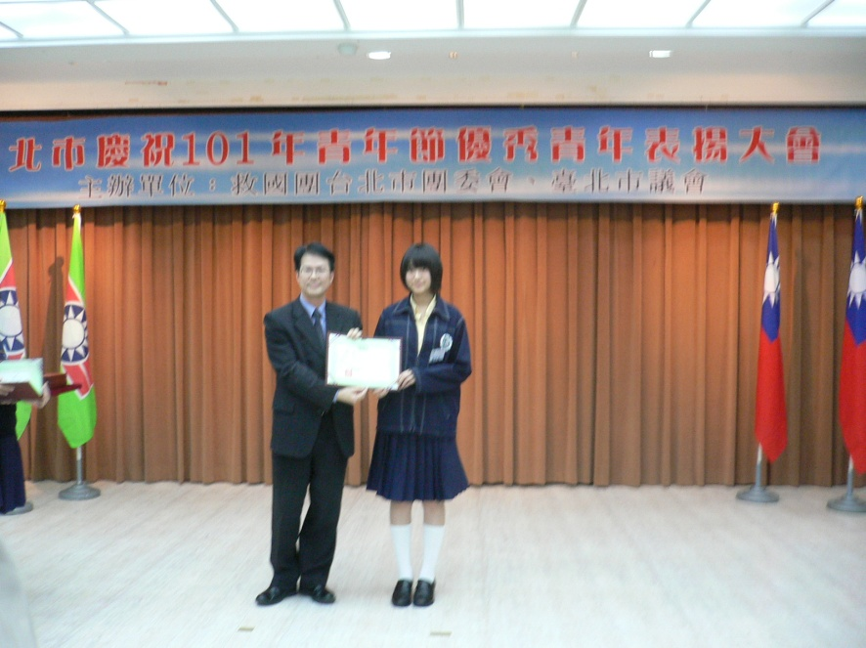 | 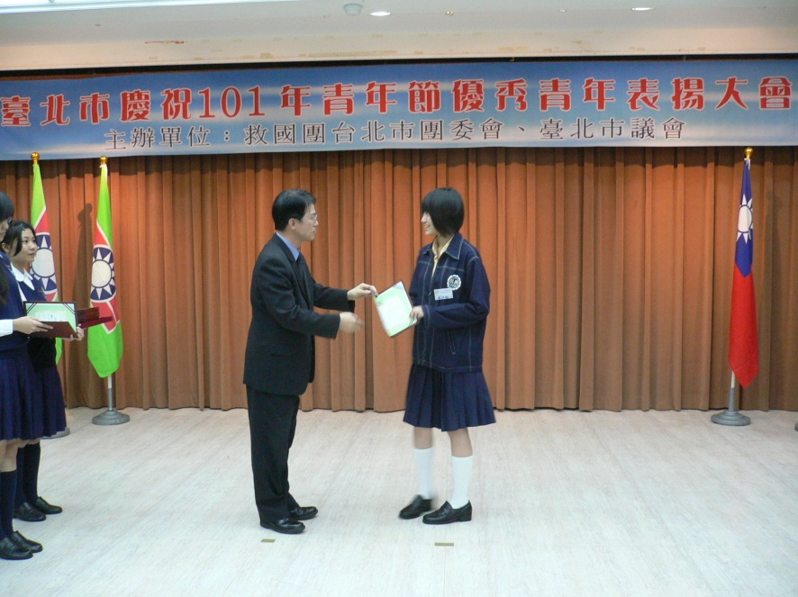
說明：鄭伊庭同學（二誠）獲獎。 | 說明：鄭伊庭同學（二誠）獲獎。

